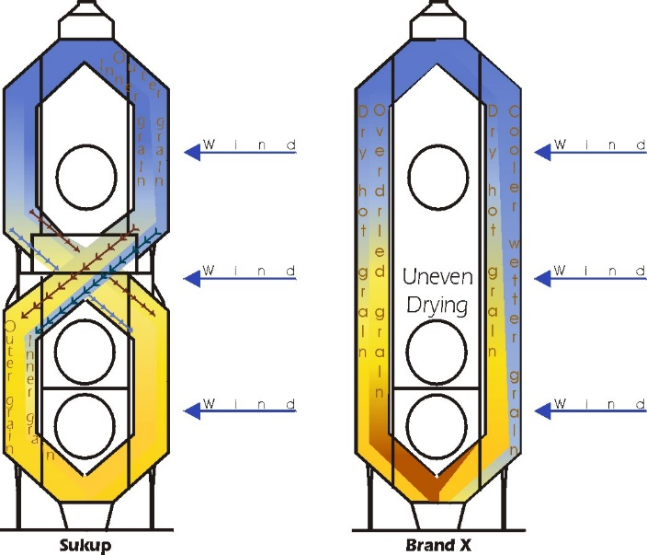

Система перекрестного движения зерна через зерносушилку пересыпает зерно от одной стороны сушилки к другой, компенсируя внешнее воздействие ветра.

(На двухмодульных сушилках)

Система перекрестного движения зерна через зерносушилку пересыпает зерно от одной стороны сушилки к другой, компенсируя внешнее воздействие ветра.

(На двухмодульных сушилках)